Phần 1:
Bảng ánh xạ Use Case sang UI Element
Bước Use Case | UI Element tương ứng | Mô tả hành vi / Tương tác
Bước 1 (Xem danh sách) | Product List View (RecyclerView / FlatList) | Hiển thị danh sách các sản phẩm đang bán.
Bước 2 (Chọn sản phẩm & nhập số lượng) | Product Item Row, Quantity Input Field (EditText) | Cho phép nhập số lượng sản phẩm cần mua.
Bước 3 (Xác nhận đặt hàng) | Primary Button ("Xác nhận đặt hàng") | Bấm để gửi yêu cầu đặt hàng lên hệ thống.
Bước 4 & 5 (Kiểm tra & Thông báo) | Feedback Toast / Alert Banner | Hiển thị kết quả thành công hoặc lỗi (Luồng 4a) lập tức.

Link figma: https://www.figma.com/design/hHXiW1VPWZZyxCPFbiuD6s/RikkeiMart-Lite?node-id=0-1&t=rqFjIdAuIqWZNB47-1

Phần 2:
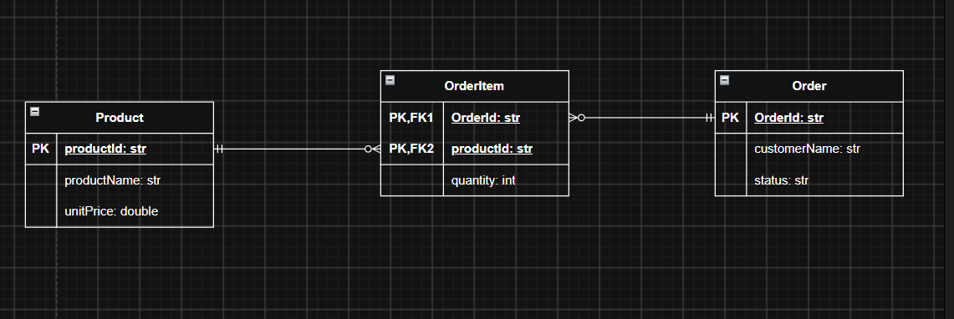

PHẦN 3 — RÀ SOÁT VÀ SỬA LỖI CHUẨN HÓA
- Vi phạm chuẩn hóa: Bảng dữ liệu nháp ở đề bài đang vi phạm Dạng chuẩn 1 (1NF).
- Lý do: Bảng chứa các thuộc tính lặp nhóm (Repeating Groups) thông qua việc tách thành các cột cứng nhắc như productName1, productName2. Điều này gây ra các vấn đề nghiêm trọng:
  - Khi đơn hàng chỉ có 1 sản phẩm (như ORD-02), cột productName2 bị bỏ trống ($\text{NULL}$), gây lãng phí bộ nhớ và khó khăn trong việc mở rộng khi một đơn hàng có thể mua từ 3 sản phẩm trở lên.
  - Không lưu trữ được thuộc tính phụ thuộc vào từng sản phẩm trong đơn hàng (như số lượng mua cho từng sản phẩm).
- Cách khắc phục thông qua ERD ở Phần 2:
  - Loại bỏ hoàn toàn các cột lặp nhóm (productName1, productName2).
  - Tách thành bảng trung gian ORDER_ITEM chứa khóa ngoại liên kết tới ORDER và PRODUCT, kết hợp thuộc tính quantity. Điều này giúp hệ thống lưu trữ số lượng sản phẩm linh hoạt (từ 1 đến $N$ sản phẩm trong một đơn hàng) mà không làm phát sinh cột thừa, đảm bảo dữ liệu đạt chuẩn 3NF.
PHẦN 4 — VIẾT LẠI YÊU CẦU ĐẠT CHUẨN VERIFIABLE
- Yêu cầu gốc (REQ-01): "Hệ thống phải hiển thị danh sách sản phẩm và phản hồi thông báo đặt hàng một cách nhanh chóng, mượt mà." (Chứa từ ngữ cảm tính: "nhanh chóng", "mượt mà", không đo lường được).
- Viết lại đạt chuẩn Verifiable:
  - REQ-01: "Hệ thống phải hiển thị danh sách sản phẩm trong thời gian không quá 1.0 giây và trả về thông báo kết quả đặt hàng (thành công hoặc lỗi) trong thời gian tối đa 2.0 giây tính từ thời điểm khách hàng bấm nút xác nhận."

